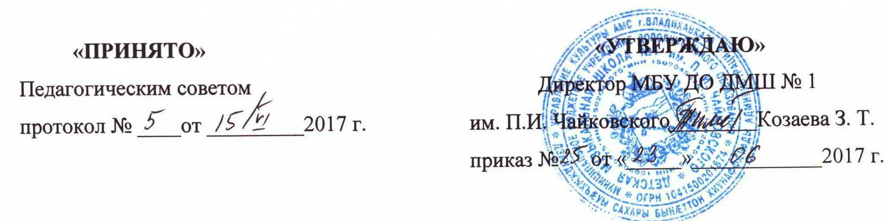

ПОЛОЖЕНИЕ
О РОДИТЕЛЬСКОМ КОМИТЕТЕ
МБУ ДО ДМШ № 1 им. П. И. ЧАЙКОВСКОГО
Владикавказ
- Общие положения
- Основные задачи
- Функции общешкольного родительского комитета
- Права членов родительского комитета
- Ответственность родительского комитета
- Состав и организация деятельности родительского комитета
- Делопроизводство
- Общие положения
- Общешкольный родительский комитет является коллегиальным общественным органом самоуправления, осуществляющим в соответствии с уставом муниципального бюджетного учреждения дополнительного образования «Детская музыкальная школа № 1 им. П. И. Чайковского» (далее — ДМШ № 1 им. П.И. Чайковского) и настоящим Положением принятие решений по отдельным вопросам функционирования и развития школы.
- В состав общешкольного родительского комитета входят представители родительских комитетов отделений, классов. Из членов родительского комитета избирается председатель. Для координации работы в состав родительского комитета входит директор школы.
- Общешкольный родительский комитет созывается не реже одного раза в полугодие.
- Родительский комитет возглавляет председатель. Комитет подчиняется и подотчетен общешкольному родительскому собранию. Срок полномочий комитета - один год,
- После первого заседания его председатель направляет список родительского комитета директору для издания приказа об утверждении персонального состава родительского комитета.
- Решения родительского комитета принимаются простым большинством голосов при наличии на заседании 2/3 списочного состава его членов. Решения родительского комитета
носят рекомендательный характер с обязательным рассмотрением их администрацией школы.
- Директор ДМШ № 1 им. II.И. Чайковского вправе самостоятельно принимать решения в случае отсутствия родительского комитета в установленный срок.
- Основные задачи
Основными задачами комитета являются:
- Содействие администрации школы:
- в совершенствовании условий для осуществления образовательного процесса, охраны жизни и здоровья обучающихся;
- в защите законных прав и интересов обучающихся;
- в организации и приведении общешкольных мероприятий:
- в воспитании ответственности, организованности и дисциплины, культуры поведения
учащихся, свободного развития личности.
- Функции общешкольного родительского комитета
К компетенции родительского комитета школы относятся:
- Внесение предложений по совершенствованию работы школы.
- Знакомство с ходом и содержанием образовательного и воспитательного процесса.
- Привлечение внебюджетных средств, добровольных пожертвований и целевых взносов на развитие и укрепление материально-технической базы школы. Контроль за порядком их расходования.
- Участие в подготовке школы к новому учебному году.
- Координация деятельности родительских комитетов по отделениям.
- Обсуждение и утверждение локальных нормальных актов, отнесенных действующим законодательством РФ и Уставом ДМШ № 1 им. П.И. Чайковского к компетенции родительского комитета.
- Информирование общественности о деятельности школы через средства массовой информации.
- Организация работы с родителями по разъяснению их прав и обязанностей.
- Информирование участников образовательного процесса о своей деятельности и принимаемых решений.
- Права родительского комитета
Члены родительского комитета имеют право:
- Заслушивать и получать информацию от администрации школы, его органов самоуправления.
- Давать разъяснения и принимать меры по рассматриваемым обращениям.
- Поощрять родителей обучающихся за активную работу в комитете, оказание помощи в проведении общешкольных мероприятий и т.д.
- Организовывать постоянные или временные комиссии под руководством членов комитета для исполнения своих функций.
- Разрабатывать и принимать локальные акты (о классном родительском комитете, о постоянных и временных комиссиях комитета и др.).
- Председатель комитета может присутствовать (с последующим информированием комитета) на отдельных заседаниях педсовета, других органов самоуправления по вопросам, относящимся к компетенции комитета.
- Ответственность родительского комитета
Комитет отвечает за:
- Выполнение плана работы.
- Выполнение решений, рекомендаций комитета.
- Качественное принятие решений в соответствии с действующим законодательством.
- Установление взаимопонимания между администрацией школы и родителями обучающихся.
- Бездействие отдельных членов комитета или всего комитета.
- Члены комитета, не принимающие участия в его работе, но представлению председателя могут быть выведены из состава родительского комитета.
- Делопроизводство
- Комитет ведет протоколы своих заседаний и общешкольных родительских собраний в соответствии с инструкцией с ведением делопроизводства в образовательном учреждении.
- Протоколы хранятся в канцелярии школы.
- Ответственность за делопроизводство в комитете возлагается на председателя комитета или секретаря.
- Срок действия данного положения не ограничен.

